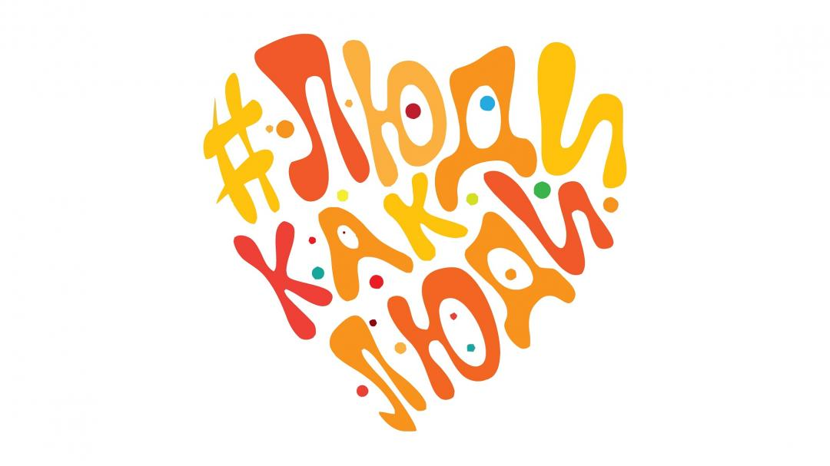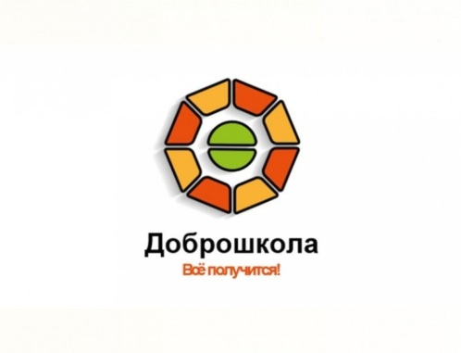
Всероссийский инклюзивный фестиваль #ЛюдиКакЛюди
Дата проведения: 1- 2 апреля 2021 года
Площадка фестиваля: Муниципальное бюджетное общеобразовательное учреждение «Школа равных возможностей» г.Химки
Место проведения фестиваля:
- Куркинское шоссе, дом 3 (детский сад) – группа «Солнышко»
- Московская улица, дом 38 – спортивный зал, актовый зал, кабинет дополнительного образования, кабинет психологической разгрузки, рекреации школы.
Цель мероприятия: распространение информации об аутизме в России и включения лиц с расстройствами аутистического спектра в социальную среду, повседневную жизнь.
Категория участников мероприятия: обучающиеся образовательного учреждения, педагогический коллектив
Организаторы фестиваля:
- Муниципальное бюджетное общеобразовательное учреждение «Школа равных возможностей» г.Химки
- Региональная общественная организация людей с инвалидностью «Перспектива»

Дата | Мероприятие  площадки | Аннотация
01 апреля 2021 год | «Необыкновенная фотосессия»  Московская ул., д.38 | В рамках фестиваля #ЛюдиКакЛюди  сотрудники РООИ «Перспектива» дарят детям образовательного учреждения фотосессию с аксессуарами.
02 апреля 2021 года | «Процесс социализации дошкольников с РАС в условиях коррекционной группы»  Куркинское шоссе, д.3 | Накопление социального опыта, включение в общество сверстников и взрослых является наиболее актуальным в рамках раскрытия потенциальных возможностей детей с РАС
 | Психологическая лаборатория  «Я понимаю, что ты чувствуешь!»  Московская ул., д.38 | Какими бывают дети? Совершенно неожиданными: у них свое восприятие, свое представление, свой особенный взгляд на окружающий мир. И это прекрасно. Но для развития социальных навыков необходимо учиться понимать эмоции и чувства других людей, проявлять их самим, правильно оценивать самые разные ситуации.
 | Спортивная игра (полоса препятствий)  «Мы можем многое!»  Московская ул., д.38 | Процесс социализации ребенка успешно протекает только в среде, оказывающей положительное воздействие на его здоровье. Здоровьесберегающая среда обеспечивает благополучное развитие ребенка, и способствует его успешной социализации. Занятия спортом учат детей чувствовать свое тело и управлять им, преодолевают сенсорный дисбаланс и, конечно, помогают совершенствоваться в физическом плане: дети становятся более сильными, выносливыми.
 | Выставка творческих работ  «Разноцветный мир»  Московская ул., д.38 | Творчество раскрывает художественные способности человека, оказывает комплексное воздействие на развитие ребенка: развивает мелкую моторику, формирует самосознание и самооценку, происходит самореализация ребенка, а также развивается мышление, воображение, память и восприятие.
 | Мастер-класс по работе  с соленым тестом «Вестники Весны!»  Московская ул., д.38 | Творческая деятельность тестопластика – положительно влияет на эмоционально-волевую сферу детей. Процесс овладения определёнными навыками исполнения не только раскрепощает художественное мышление, но и в большей мере накладывает отпечаток на мировосприятие и систему жизненных ориентировок, целей и ценностей.
с 01 апреля 2021 года - 10 апреля 2021 года | Предоставление фотоотчета о проведенном мероприятии с использованием символики фестиваля #ЛюдиКакЛюди

